
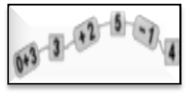
MATEMÀTIQUES OPERACIONS
Nom: .......................................... Data: .........................

Taula del 8
TE’N RECORDES?
8 x 0 = 0 8 x 3 = 2__ __ x 6 = ____ 8 x 9 = ____
8 x 1 = ___ 8 x ___ = __2 8 x 7 = 5__ 8 x 10 = 8__
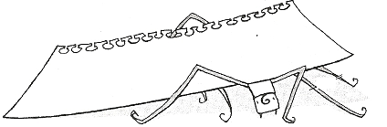
___ x 2 = 16 8 x 5 = ____ 8 x ___ = 6__ 8 x 11 = ____

UN DIA EN XIFRES
Escriu amb paraules els resultats de les multiplicacions per a completar la narració:

“Avui a classe de llengua hem llegit embarbussaments. A mi m'ha tocat aquell tan conegut que comença: 8 x 2 “ __________ jutges d'un jutjat mengen fetge ... “.
No m'he equivocat cap vegada, o sigui, 8 x 0 __________ vegades.
Això esta força be, perquè a en Joan li ha tocat aquell que diu: “ L'aranya esta
enteranyinada, qui la desenteranyinarà? ... ", i el pobre noi s'ha entrebancat unes 8 x 4 ____________ vegades.
Després, la mestra ens ha dit que podíem triar el conte que volguéssim per a llegir, i jo n'he agafat un que es deia All Baba i els 8 x 5 _____________ lladres. La Marta n'ha escollit un de molt gruixut, que es titulava La volta al món en 8 x 10 ______________ dies.
A la tarda les dues classes de tercer hem anat d'excursió a la muntanya. L'escola ha hagut de llogar dos autocars, perquè érem 8 x 9 _____________ nens i nenes, i en un sol vehicle
no hi hauríem cabut.
Hem estudiat el paisatge, alguns animals i moltes plantes.
La Núria, la nostra mestra, ens ha ensenyat els noms de més de 8 x 6 _______________ plantes diferents, i en Quim, que es una mica cap-quadrat, s'ha entestat a comptar totes les branques d'un arbust. En tenia exactament 8 x 7 _________________ .”
UNA HISTÒRIA PLENA DE MULTIPLICACIONS
Escriu, a dins de cada requadre, les multiplicacions que pots fer en aquesta història per a saber el nombre de caramels que tenia la Roser en cada moment. A la línia, el nombre que hi correspongui, però amb lletres. Fixa’t en els exemples.
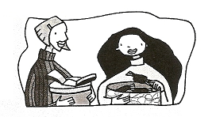
La Roser tenia una capsa amb cinc caramels 5 x 1 = 5 .
La seva mare li va regalar una altra capsa. Així, va tenir
dues capses amb cinc caramels cadascuna. Tenia deu
caramels.
Al cap d'uns quants dies, la seva àvia li va regalar dues capses més. Com que encara no s'havia menjat cap caramel, tenia quatre capses amb cinc caramels cadascuna, o sigui que tenia vint caramels.
Llavors, el seu pare, en tornar d'un viatge, li va portar tres capses més. Ja tenia set capses amb cinc caramels dins de cada capsa.
La Roser, doncs, tenia en total __________________________ caramels.

Les capses de caramels eren molt maques i la Roser les va posar en una prestatgeria, perquè fessin goig. Però vet aquí que, un cop col·locades les unes al costat de les altres, la Roser va pensar que li agradaven mes els nombres parells que els senars. No volia tenir set capses de caramels, sinó vuit, i va anar ella mateixa a comprar-ne una altra. Quan va tenir les vuit capses, va decidir que en aquell moment es començaria a menjar els caramels, però només un cada dia. La Roser va poder menjar caramels durant ________ dies.

